Wien, im September 2023

Sehr geehrte Redaktion
Zum Jubiläum unseres 65jährigen Bestehens gibt es im Herbst 2023 zwei Produktionen.
Feiern Sie mit uns!!!

Produktion 1:
„DIE LIEBE IST EIN SELTSAMES SPIEL“
Gespielt wird am 29. und 30. September 2023, jeweils um 20h im Theater Center Forum – Saal 3
(1090 Wien, Porzellangasse 50)

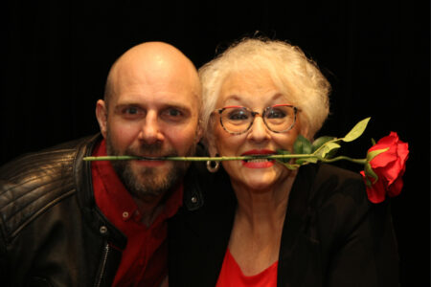

Veronika FABJAN und Chris MORGENROTH bringen humoristische, todernste, literarische, triviale, bekannte
und unbekannte Texte rund um die Beziehungskiste!

Zusammenstellung und Regie: Veronika Fabjan

Kartenreservierung: im Reservierungsformular, kassa@theatercenterforum.com oder 01/310 46 46
Kartenpreise: € 26,- (Pensionisten € 22,-/ Studenten € 16,-)

Produktion 2:
„KÜCHENTRATSCH und COUCHGEFLÜSTER“
Gespielt wird am 18. und 20. Oktober 2023, jeweils um 19:30 im Rampenlicht-Theater
(1180 Wien, Mitterberggasse 15)

Ernstes und Heiteres rund um Küche und Couch und wo sich das Leben sonst noch abspielt.
Zusammengetragen von den Mitgliedern des Ensemble 19.

Mitwirkende: Esthermaria Butz, Alexandra Heindl, Annamaria Heindl, Gisela Hraby, Michaela Münster, Laurenz Neumann, Sebastian Neumann, Rudolf Prikryl, Alexandra Radloff, Elisabeth Reiner, Alexander Roula, Michael Sommer, Helene Villinger
Regie: Gisela Hraby, Roman Sadnik

Kartenreservierung: karten@ensemble19.at oder 0665/65 35 7201
Kartenpreise: € 12,- (Pensionisten / Studenten € 10,-)

Wir freuen uns auf Sie und danken unserem Publikum für die langjährige Treue und den vielen Applaus!!

Pressefotos unter www.ensemble19.at/presse

Weitere Infos über das Ensemble 19 finden Sie auf unserer Homepage unter www.ensemble19.at, www.ensemble19.at/65-jahre-ensemble-19 sowie auf www.facebook.com/ensemble19 .

Das Ensemble 19 wurde bereits 1958 unter dem Namen Wiener Amateur Theater gegründet. Hauptspielstätte für Frühlings- und Herbstproduktionen ist seit 1999 und damit seit nunmehr fast 25 Jahren das Theater Center Forum im 9. Bezirk, Porzellangasse 50. Das Vereinsleben spielt sich im Rampenlicht Theater im 18. Bezirk, Mitterberggasse 15, ab. Wenn wir 2023 auch schon das 65-jährige Jubiläum des Bestehens des Ensemble 19 feiern, ist unser Jubiläumsfilm immer noch sehenswert.

Mit freundlichen Grüßen

Alexandra Heindl
PR Ensemble 19
Tel: 0699/ 1245 3660
mailto:office@ensemble19.at

